灌南县财政局文件
灌财发〔2020〕49号

关于转发连云港市财政局
《关于转发江苏省财政厅2021年政府集中
采购目录及标准的通知》的通知

县各镇人民政府、园区管委会，县各有关单位：
为贯彻落实深化政府采购制度改革有关要求，我县自2021年起执行全省统一的集中采购目录及标准，现将连云港市财政局《关于转发江苏省财政厅2021年政府集中采购目录及标准的通知》（连财购〔2020〕20号）文件转发给你们，请遵照执行。

附件：连云港市财政局《关于转发江苏省财政厅2021年政府集中采购目录及标准的通知》

灌南县财政局
2020年11月16日

附件：

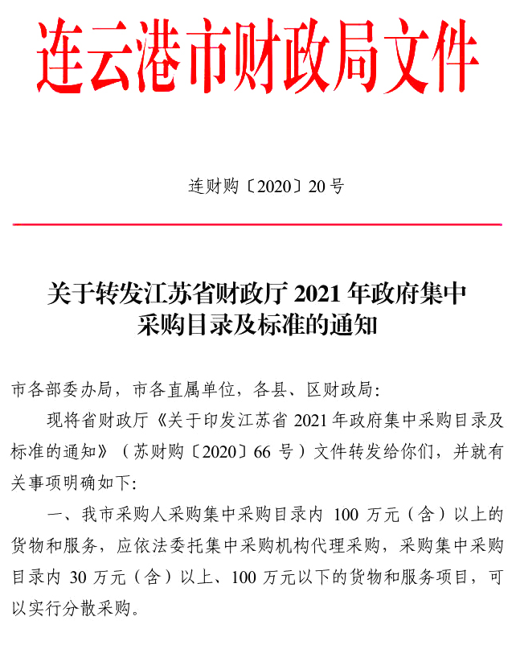
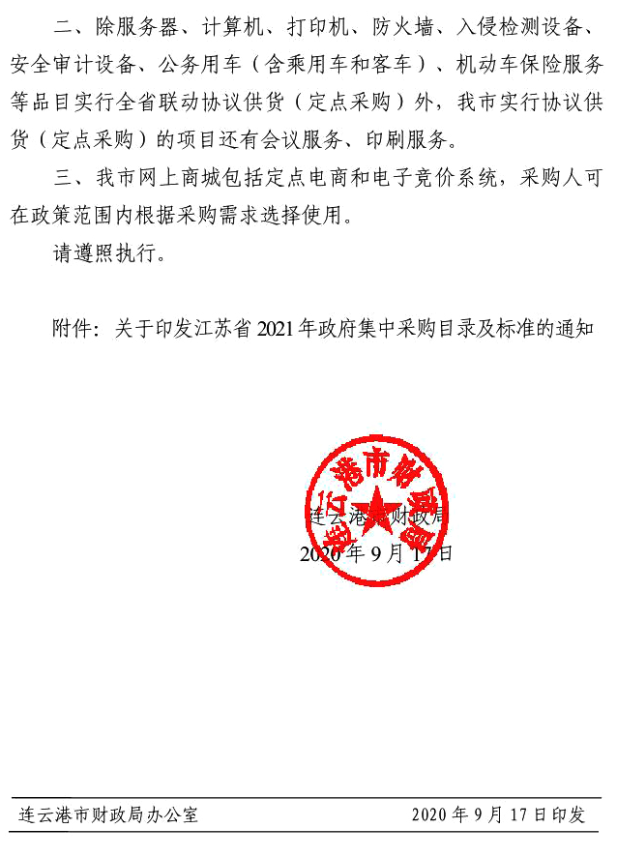

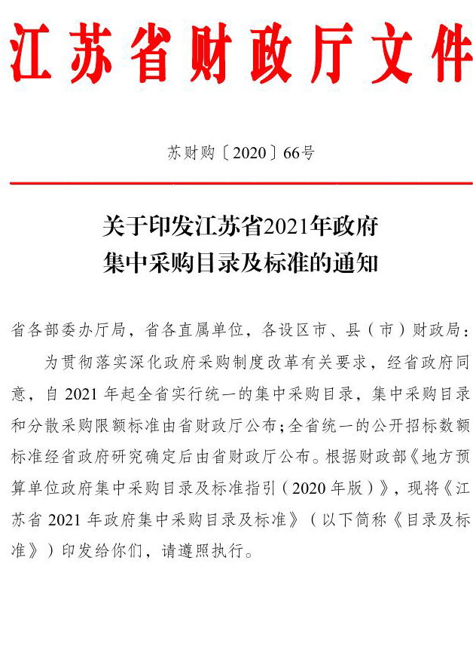
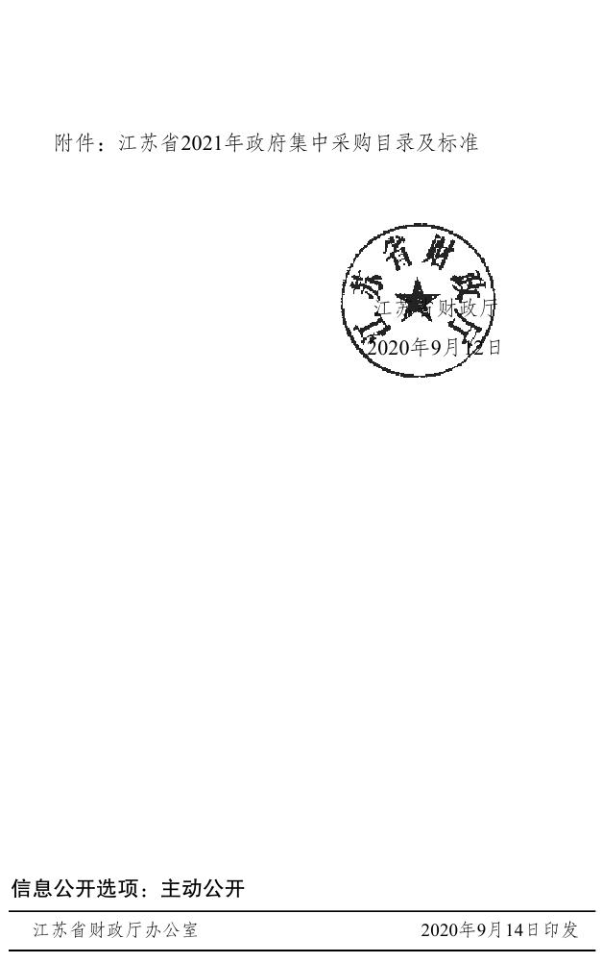
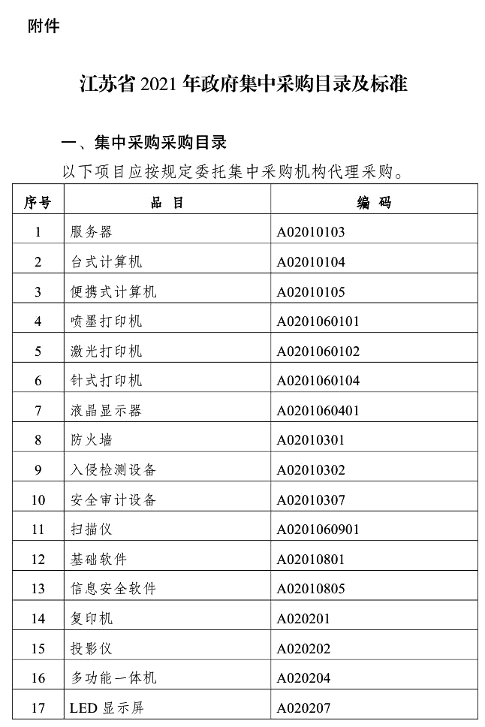
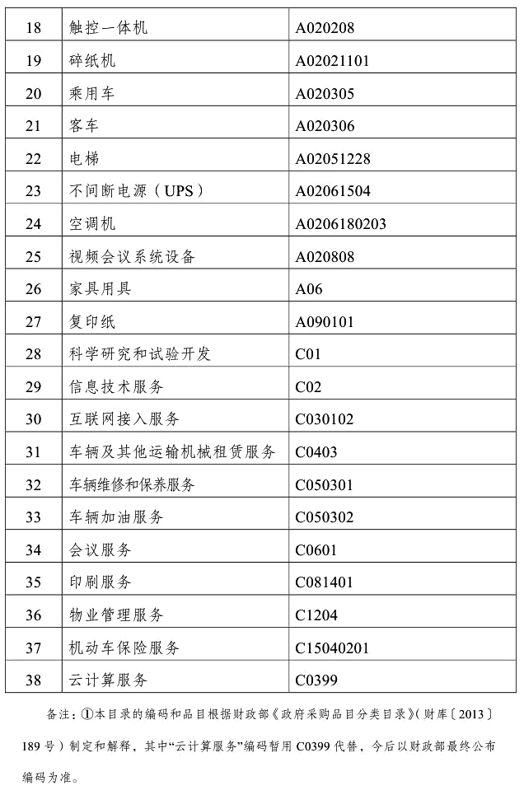
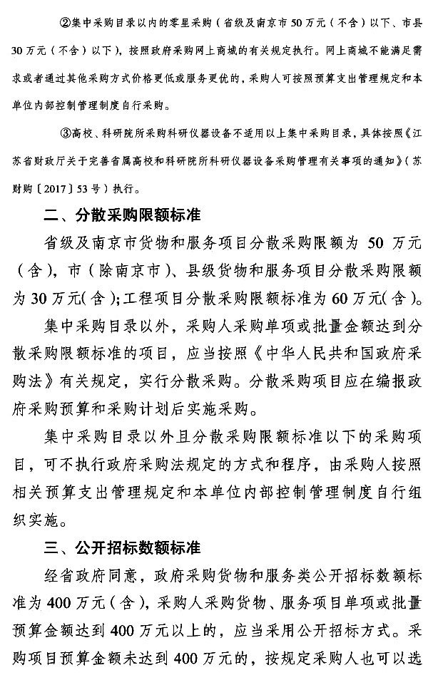
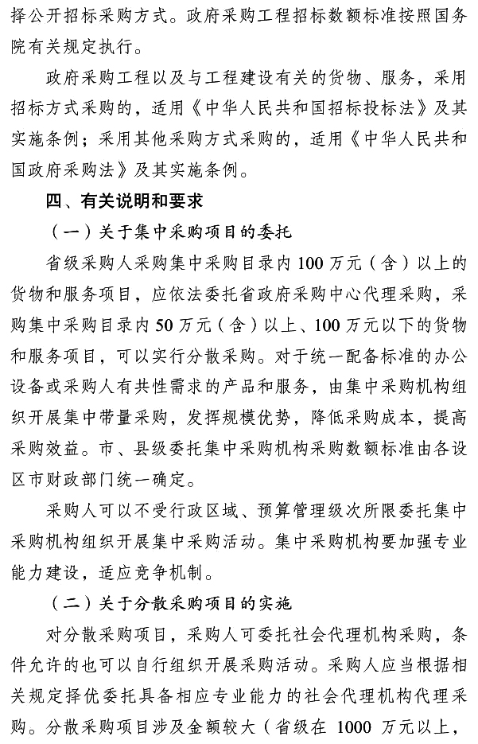
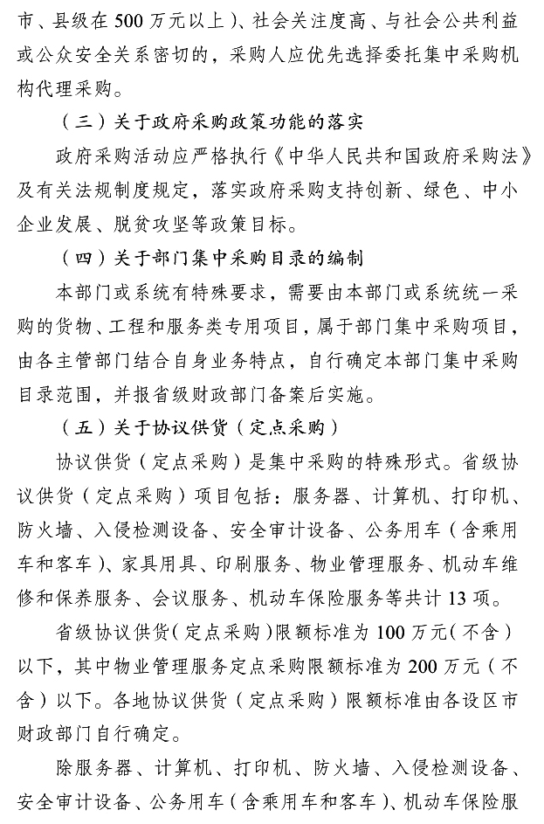

灌南县财政局 2020年11月16日印发

